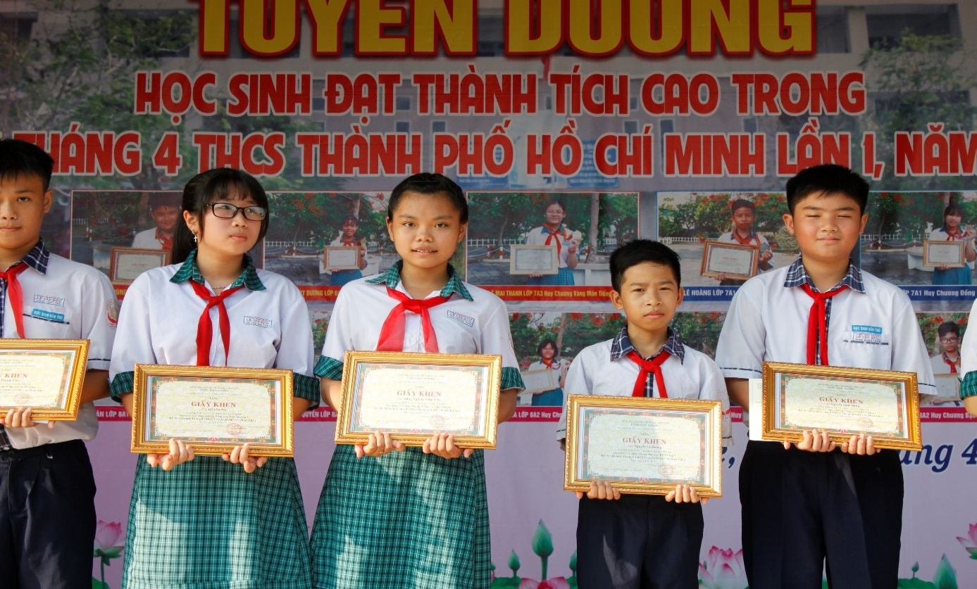

Giáo viên và tổ trưởng các bộ môn trao giấy khen và huy chương cho các em học sinh đã đạt được thành tích trong kỳ thi Olympic tháng 4, THCS thành phố Hồ Chí Minh

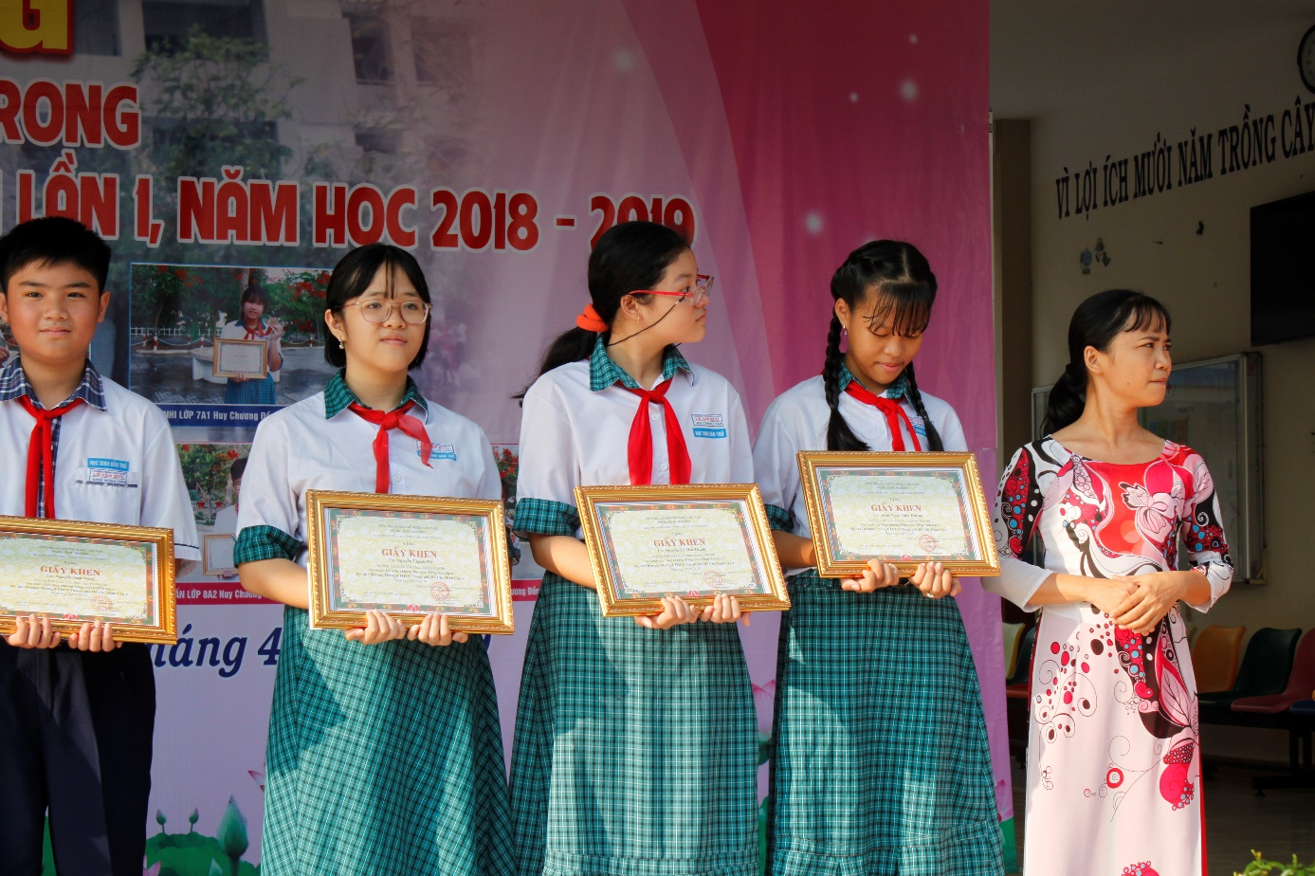

Giáo viên và tổ trưởng các bộ môn trao giấy khen và huy chương cho các em học sinh đã đạt được thành tích trong kỳ thi Olympic tháng 4, THCS thành phố Hồ Chí Minh

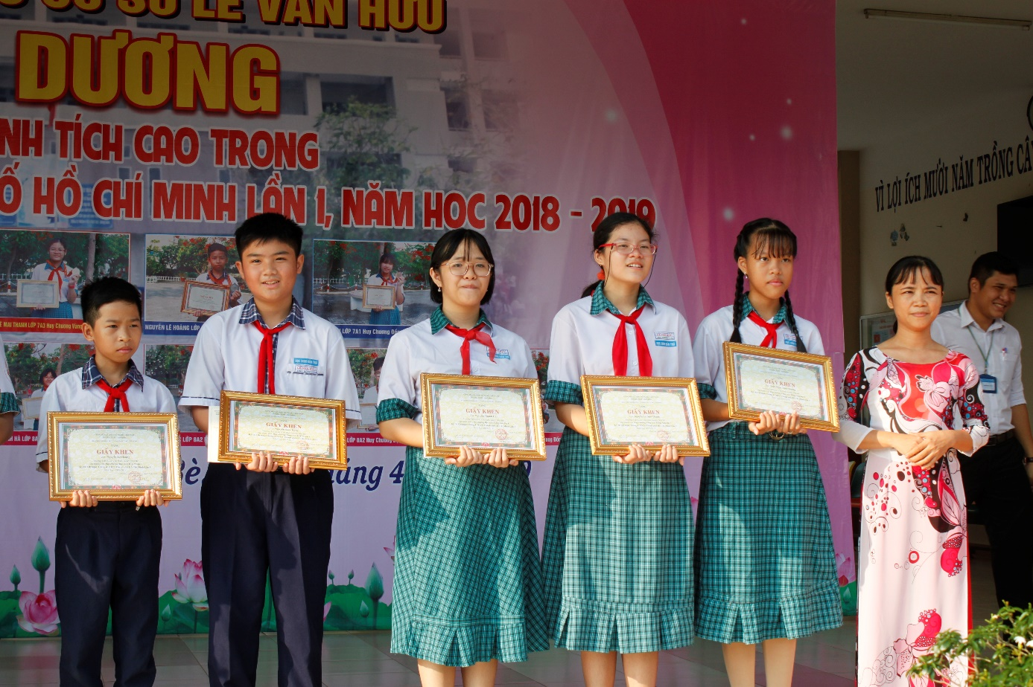
Giáo viên và tổ trưởng các bộ môn trao giấy khen và huy chương cho các em học sinh đã đạt được thành tích trong kỳ thi Olympic tháng 4, THCS thành phố Hồ Chí Minh

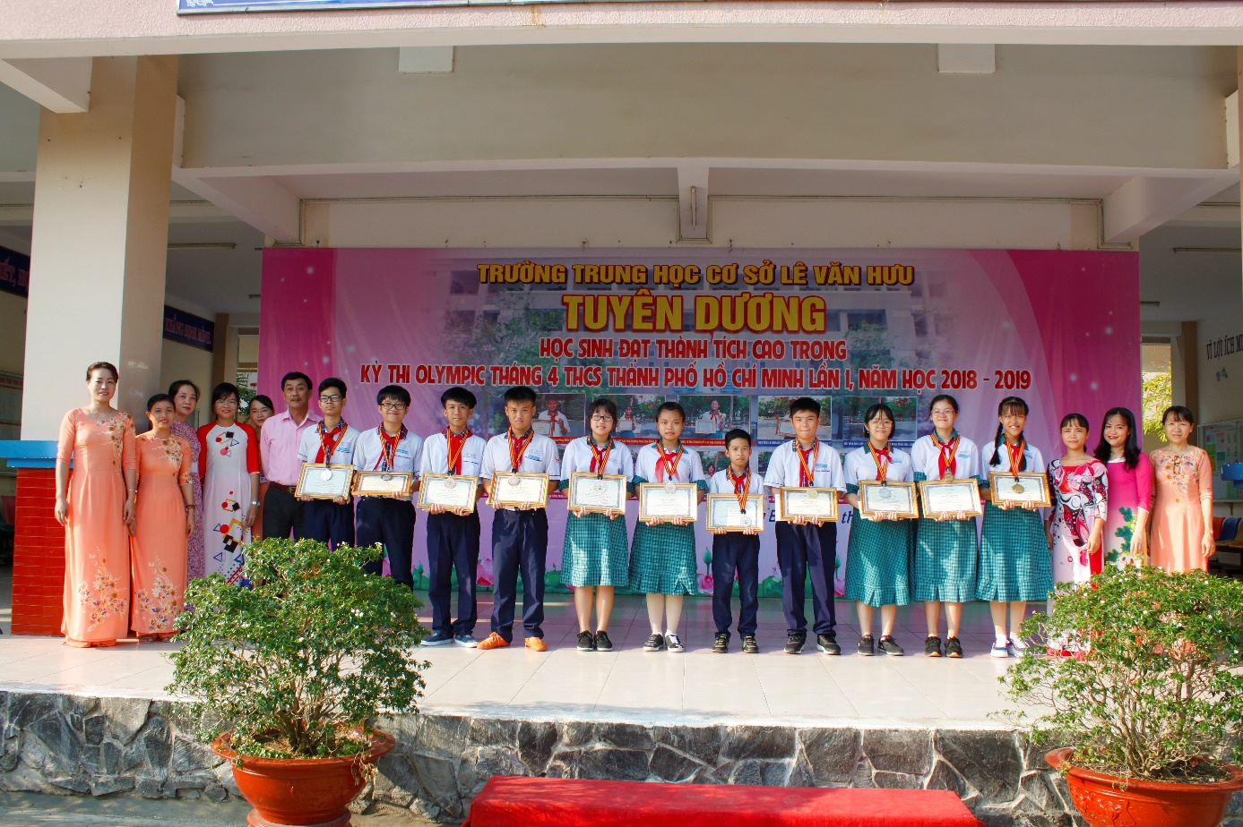
Giáo viên và tổ trưởng các bộ môn trao giấy khen và huy chương cho các em học sinh đã đạt được thành tích trong kỳ thi Olympic tháng 4, THCS thành phố Hồ Chí Minh
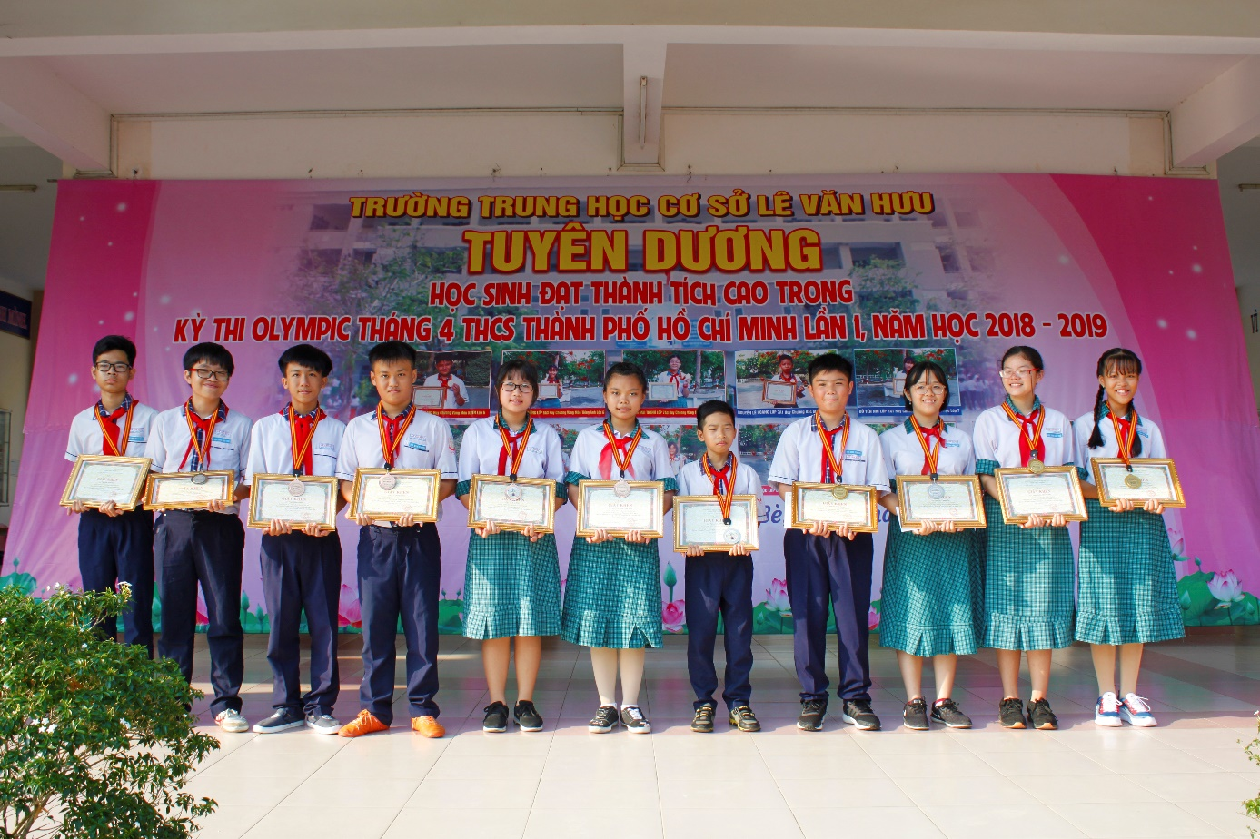
Các em học sinh đã đạt được thành tích trong kỳ thi Olympic tháng 4, THCS thành phố Hồ Chí Minh

